MANUAL DE USO

ESTACIÓN DE GASOLINA

FALIPA

Contenido

Objetivos 3

Usuario cliente 4

Menú Principal Cliente 4

Opción 1 Comprar Gasolina 5

Opción 3 Factura 6

Menú administrador 7

Opción 2 gasolina 8

Opción 4 usuarios 9

# Objetivos

* El objetivo principal de este manual es ayudar y guiar al usuario en cómo utilizar la aplicación.
* Proporcionar al usuario la información necesaria para utilizar el producto adquirido.
* Dar a conocer cómo utilizar la aplicación mediante una descripción detallada.
* Dar a conocer a los usuarios finales las características y formas de funcionamiento del servicio brindado.

# Usuario cliente

El cliente debe registrarse con los siguientes datos:

* Nombre completo.
* Numero de documento.
* Tipo de usuario.
* Fecha de registro.
* Correo electrónico.
* Contraseña.

Una vez ingrese los datos, el aplicativo despliega un menú con varias opciones.

# Menú Principal Cliente

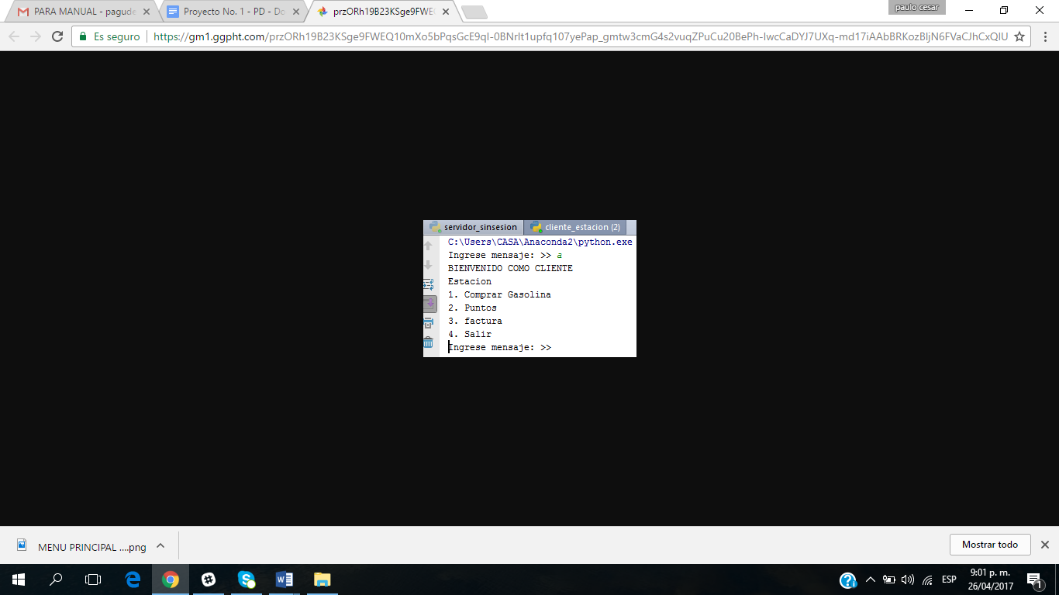

Opción 1: comprar gasolina: permite comprar el tipo de gasolina que desea.

Opción 2: por la compra de un valor de terminado, acumula puntos.

Opción 3: permite mostrar la factura, con el valor comprado, nombre, puntos obtenidos.

Opción 4: sale de este menú.

## Opción 1 Comprar Gasolina

Cuando ingreso la opción uno despliega estas opciones:

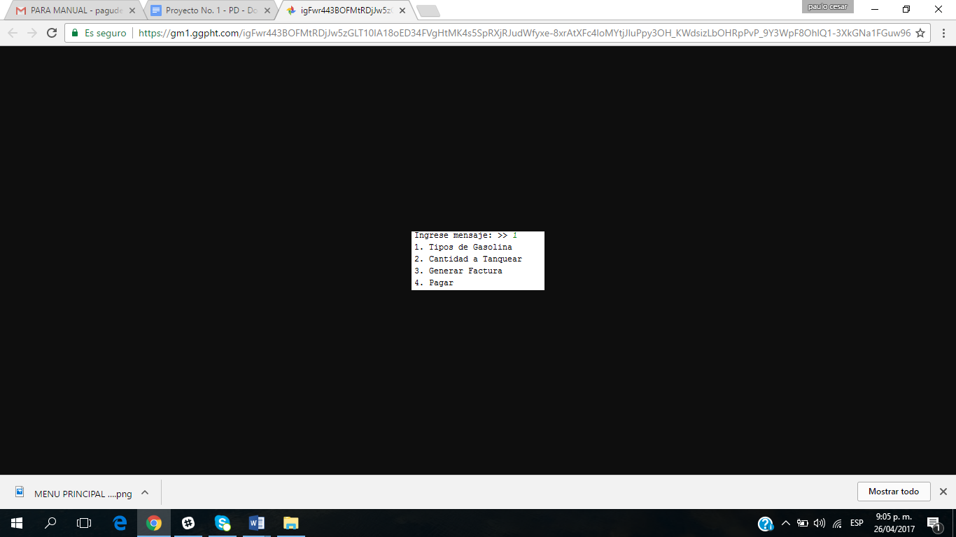

Opción 1: tipos de gasolina: permite elegir el tipo de gasolina que su vehículo necesita.

Opción 2: el usuario ingresa la cantidad en pesos a tanquear o cantidad de galones.

Opción 3: genera la factura con los datos del cliente, valor y los puntos obtenidos.

Opción 4: al momento de pagar se recibe el dinero y muestra el cambio.

## Opción 3 Factura

Permite ver las facturas generadas por la compra de los usuarios.

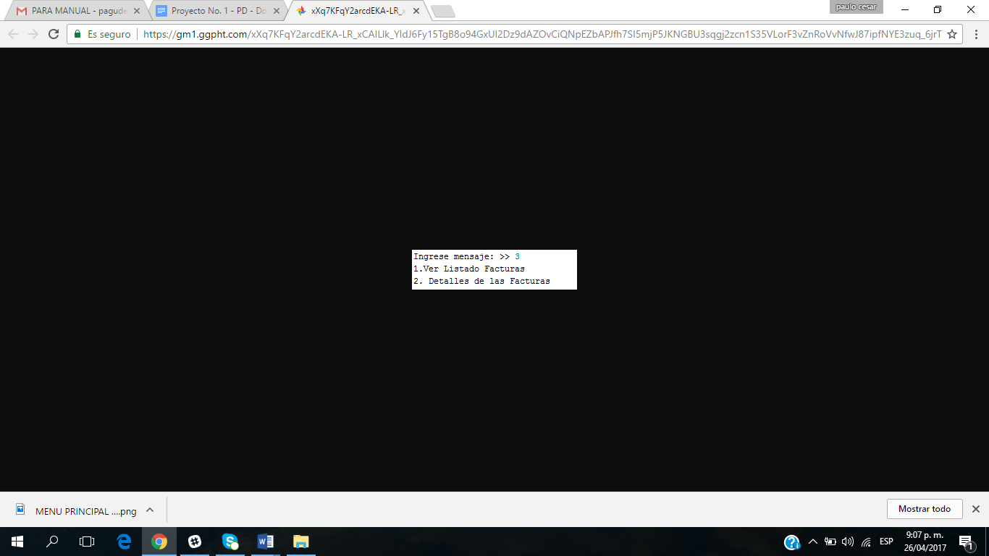

Opción 1: permite ver el listado de facturas generadas por los clientes

Opción 2: permite ver la factura detallada con los datos del cliente.

# Menú administrador

Permite al administrador mostrar un menú desde el servidor que muestra las siguientes opciones.

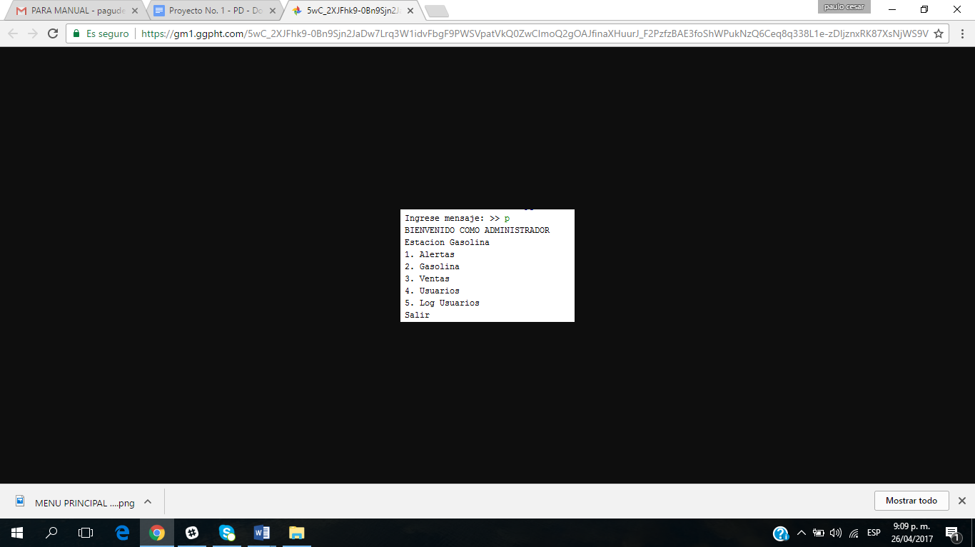

Opción 1: generar alerta cuando un producto se está agotando.

Opción 2: permite ver los tipos de gasolina y el precio por galón.

Opción 3: permite ver el listado de las facturas, detalladas y ventas del día.

Opción 4: permite ver el listado de los usuarios, con puntos acumulados.

Opción 5: ver el reporte de los usuarios.

## Opción 2 gasolina

Esta opción despliega un menú que nos permite ver, realizar y actualizar cambios cuando se requieran.

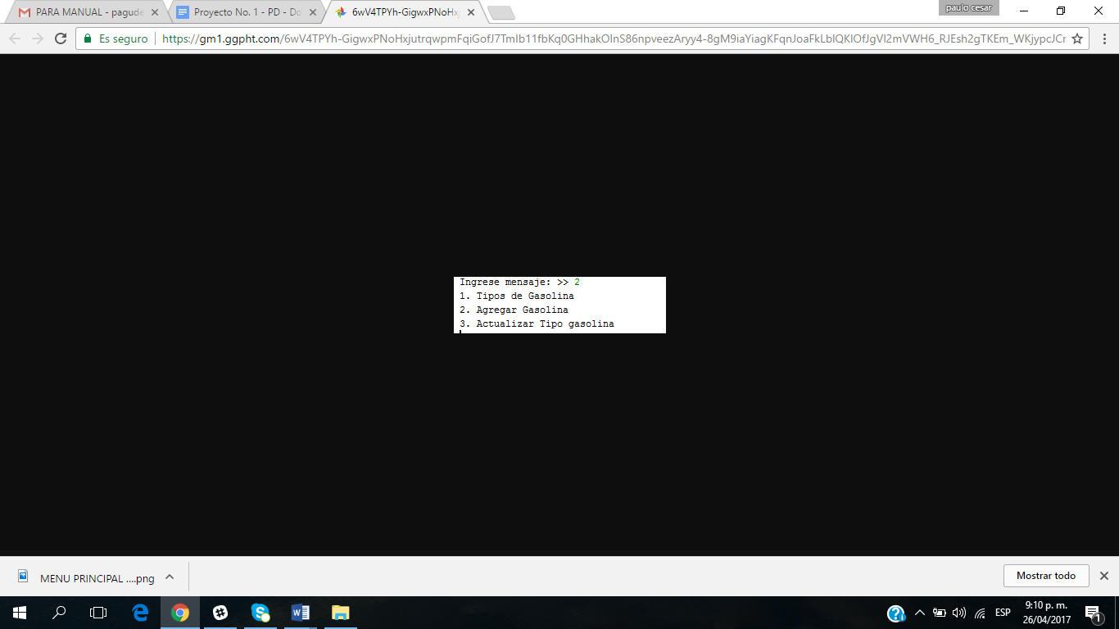

Opción 1: se puede observar los tipos de combustibles que se tienen en la estación de gasolina.

Opción 2: si hay un nuevo producto esta opción nos permite registrarlo.

Opción 3: nos permite actualizar los tipos de gasolina y los precios.

## Opción 4 usuarios

Permite al administrador ver cuantos usuarios hubo en el día.

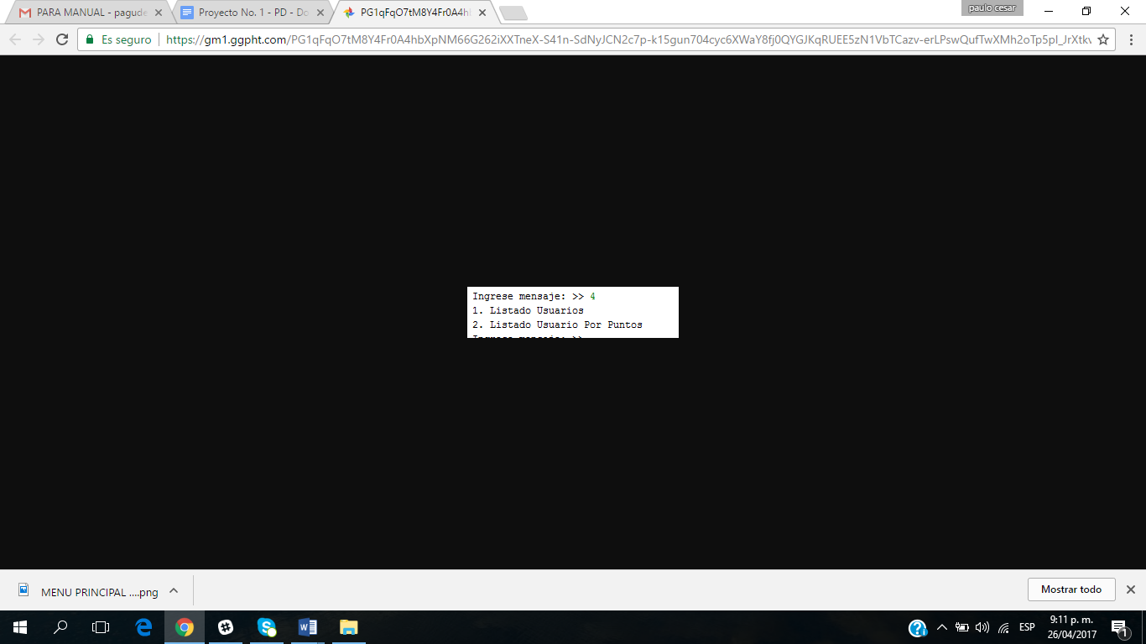

Opción 1: permite ver el listado de los usuarios que compraron combustible.

Opción 2: permite ver el listado de los usuarios con los puntos aculados que tengan.